

พิธีรับพระบรมราชโองการโปรดเกล้าฯ แต่งตั้งประธาน สปช. และรองประธาน สปช.

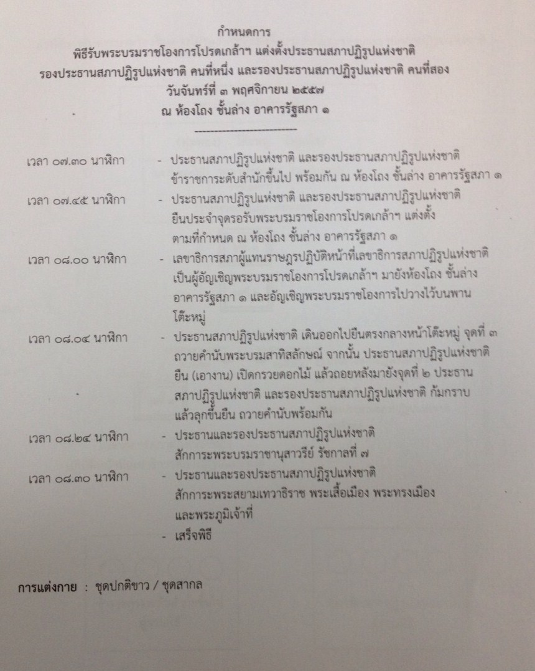
สำนักงานเลขาธิการสภาผู้แทนราษฎร กำหนดจัดพิธีรับพระบรมราชโองการโปรดเกล้าฯ แต่งตั้งประธานสภาปฏิรูปแห่งชาติ รองประธานสภาปฏิรูปแห่งชาติ คนที่หนึ่ง และรองประธานสภาปฏิรูปแห่งชาติ คนที่สอง ในวันจันทร์ที่ ๓ พฤศจิกายน ๒๕๕๗ เวลา ๐๘.๐๐ นาฬิกา ณ ห้องโถง ชั้นล่าง อาคารรัฐสภา ๑ รายละเอียดตามกำหนดการดังนี้

